**♥110年學年度三民國小親子電子科學營♥**

【電子積木動手作】活動簡章~~~報名開跑囉!

**主辦單位**：三民國小家長委員會

**協辦單位**：清大科教中心主任戴明鳳教授與資深專任技術助理科普團隊

**報名時間**：111/01/08早上9點起~111/01/16日晚上8點止

**上課時間**：第一梯次111/01/22(六) 09:00~11:30 (建議4, 5, 6年級報名)

第二梯次111/01/22(六) 13:30~16:00 (建議4, 5, 6年級報名)

第三梯次111/01/23(日) 09:00~11:30 (建議1, 2, 3年級報名)

第四梯次111/01/23(日) 13:30~16:00 (建議1, 2, 3年級報名)

★考量教學品質，小額開班授課，每梯次最多20組，名額有限報名從速

★本課程按照不同年級分班教學，可參考依據建議年級報名，效果較佳

**課程費用**：每組積木租金$150，需家長陪同（低收入戶免費）

**上課地點**：三民國小自然D教室（復中樓一樓）

**課程特色**：☼電路簡單學 ☼培養思考力 ☼加強專注力

**教具介紹**：由清大物理和貝睿創一同開發的電子電路積木BC-168，由25個以上帶有電子元件的塑

料塊組成，材料為環保級無毒材質。讓孩子可以「在快樂中」輕鬆學！輕鬆玩！

★重要備註A：  
A1. 本課程『BC-168』使用教材是向國立清華大學租借，本次活動僅酌收教材租金每組150元。

A2. 活動後無法讓學員將此套件帶回家。因該套件單價較為昂貴故需家長陪同協助，若有遺失或

損壞需請自行負擔該零件之費用（1盒 $1880，遺失或損壞部分零件則依照清大報價賠償）。

A3. 本次活動費用盈餘將做為三民國小科普教育推廣基金，報名即視為同意。

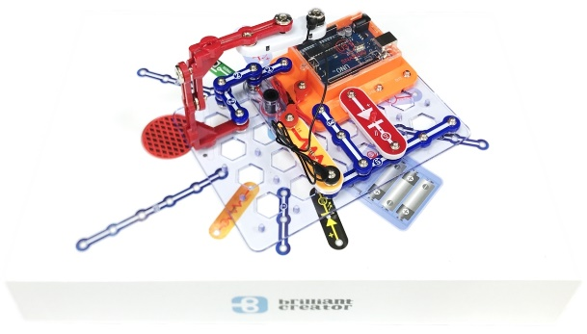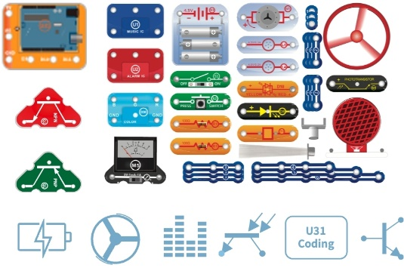

★重要備註B：

B1. 111/01/01起入校防疫措施, 陪同家長一樣需有接種疫苗兩劑滿14天以上或三天內快篩證明。

B2. 請將報名費用轉帳至: 郵局 700，帳號 0061234-0102103。

B3. 報名時請提供轉帳之銀行帳號後5碼以利銷帳，請於報名完成後2日內繳費，逾期則將名額釋出。

B4.『未轉帳者視同未完成報名程序』。

B5. 符合資格以『時間戳記』+『匯款』順序為主。

B6.『已滿梯次』之『選項自動關閉』，無法再選擇。

B7. 表單送出後系統將自動傳送郵件給您，查看報名統計：<https://bit.ly/3FO2SsA>

B8. 報名兩位以上者，可一次匯款。

B9. 若兩位小朋友共用一組電子積木，請報名登記一位即可。

**報名網址**：<https://bit.ly/32Vne4E>， 報名請掃我:

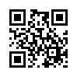

報名請以大人為單位，一組電子積木限2位學童使用，若有兩位小朋友要參加，可以2 個小孩使用一組，但仍建議一組一位孩子使用讓每個孩子都可以動手玩科學！

因名額有限，請於報名完成後2日內繳費，並建議於Line群組告知匯款時間、帳號、後五碼、學生姓名，逾期則將名額釋出，若有需要請重新報名。

【退費標準】如遇人力不可抗之天然因素或是發生傳染病流行因素，均可全額退費。

若在 1/16 前因故無法參與營期，退還報名費**全額**之費用

若在 1/17~1/20 因故無法參與營期，退還報名費五成之費用，

若1/21後，則恕不退還，造成您的不便敬請見諒。

有任何問歡迎**Line群組**詢問：<http://line.me/ti/g/ZpiDZGjW8O>



或電聯家長會李會長: 0926-904829

★主辦單位保有隨時修改及終止本活動之權利，如有任何變更內容或詳細注意事項將公布於LINE群組，恕不另行通知。